Manual

งานพัฒนาซอฟท์แวร์สำหรับงานปรับปรุงระบบ

“InsertCouponData”

โครงการ
งานระบบ Insert Coupon Data
สำหรับทางด่วนดอนเมืองโทล์เวย์

บริษัท ทางยกระดับดอนเมือง จำกัด (มหาชน)

March 2023
Q-Free (Thailand) Co., Ltd.
Version 1.0

Preface

เอกสารคู่มืองานระบบซอฟแวร์ชุดนี้ ใช้เพื่ออธิบายภาพรวมโครงสร้างของงานระบบ InsertCouponData สำหรับทางด่วนดอนเมืองโทล์เวย์ เขตดอนเมือง จ.กรุงเทพมหานคร

Document History

Version 1.0 | Original Document released
Version 1.1
Version 1.2

Config Database

- Class LoadConfigs ใช้เพื่อเชื่อมต่อ Database โดยเรียก file DMTConfig.xml ที่ local folder \DMT\Configs

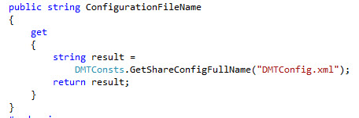

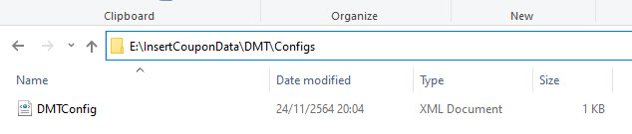

ใน File DMTConfig สามารถที่จะปรับแก้ไข
UserName="sa" → User Name ที่ใช้ในการต่อ Database SQL
Password=" " → Password ที่ใช้ในการต่อ Database SQL
ServerName="(local)" → ชื่อ Server Database SQL
DatabaseName="TAxTOD" → ชื่อ Database ที่ใช้งาน

หน้าจอ Insert Coupon

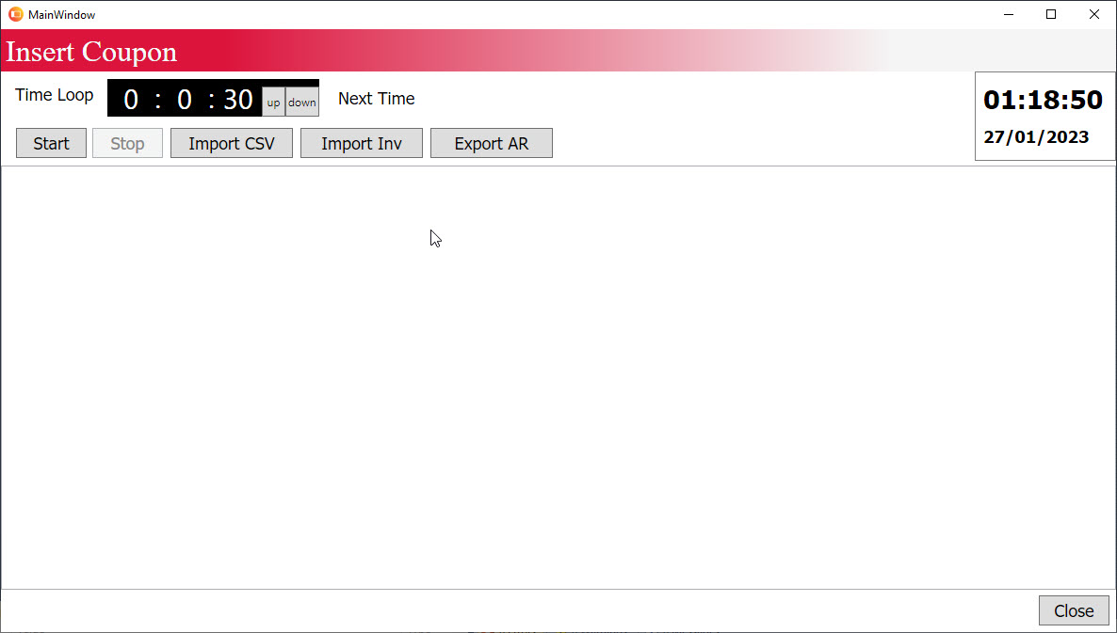

- Class LoadConfig เมื่อเปิดหน้าจอระบบจะไปอ่าน file config.json ใน Folder ของ App

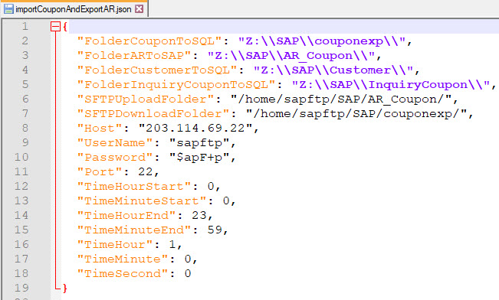

- Class SFTPAllFile ใช้สำหรับ Upload File ผ่าน SFTP โดยประการใช้ Renci.SshNet โดยมีการใช้งานข้อมูลจาก file config.json ทำการ gen file CSV โดยเรียกเรียกใช้ Stored 1. GetAR_Head 2. GetAR_Line 3. GetAR_Serial
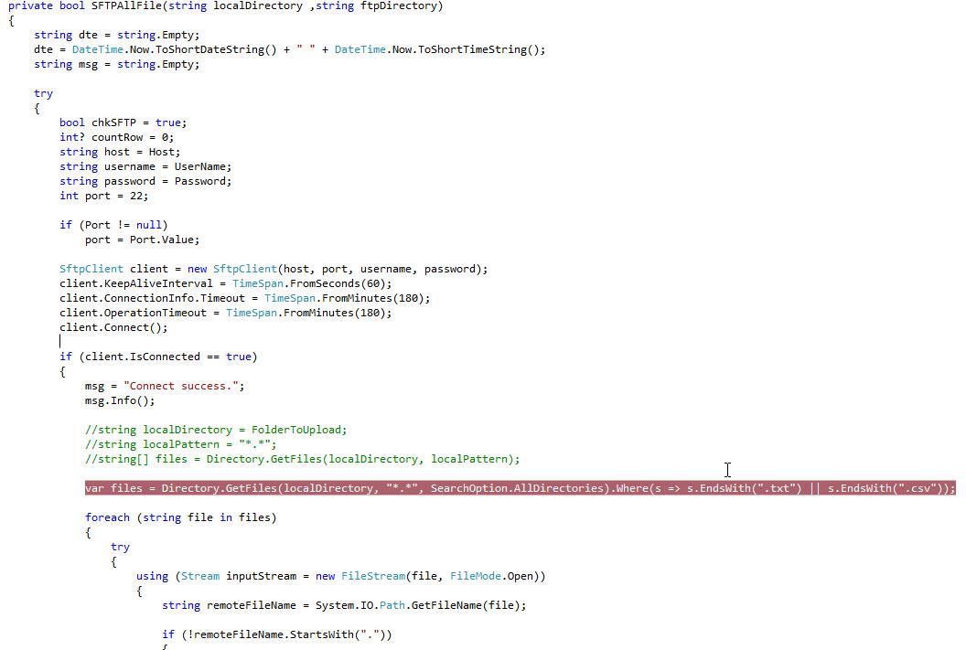

- Class SFTPAllDownloadFile ใช้สำหรับ Download File ผ่าน SFTP โดยประการใช้ Renci.SshNet โดยมีการใช้งานข้อมูลจาก file config.json

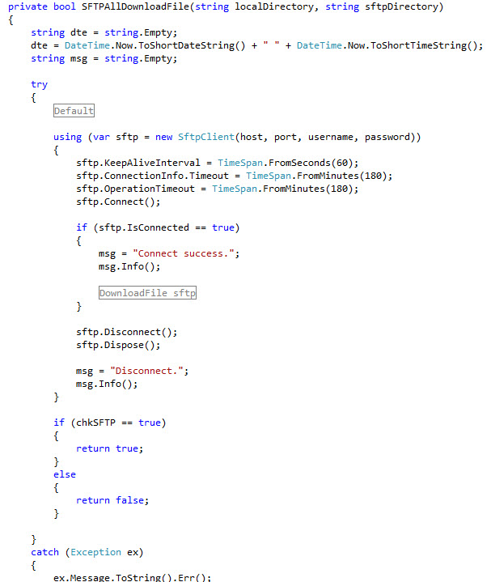

- Class ImportCoupon ดึงข้อมูลจาก file CSV เข้า Database SQL โดยเรียกใช้งาน Stored ESellingToTA

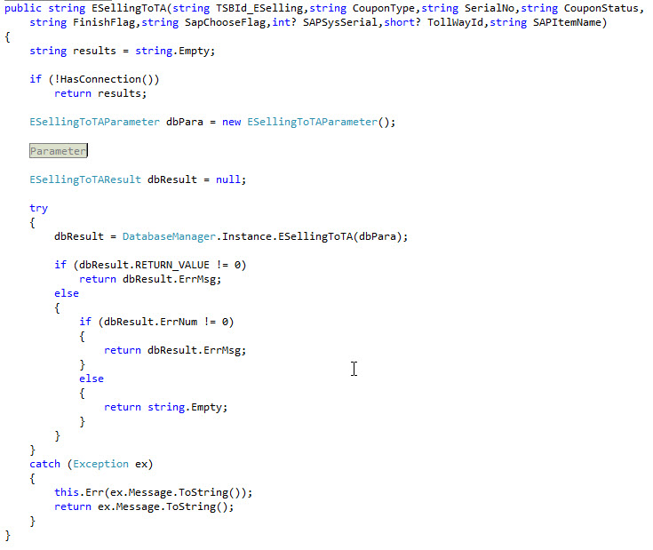

- Class ImportInv ดึงข้อมูลจาก file CSV เข้า Database SQL โดยเรียกใช้งาน Stored InsUpdateInquiryCoupon

